**Python之No model name解决办法**

相信大家都遇到过No model name XXX此类问题吧！！！！ 肯定很多人有疑问为什么已经pip install XXX了，还是出现此类问题呢？（为什么老天爷要阻挡我爱学习的心）原因竟是......

一、问题描述

No model name XXX

举例：

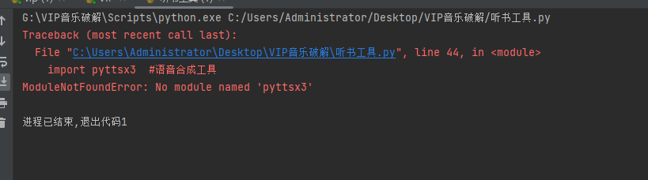

二、分析原因

1、原因一：没有安装对应的库

例如：No model name ’pyttsx3‘

原因就是你没有安装pyttsx3库。

此时，使用pip install 语句安装对应的库即可。

举例步骤：

①打开系统运行窗口

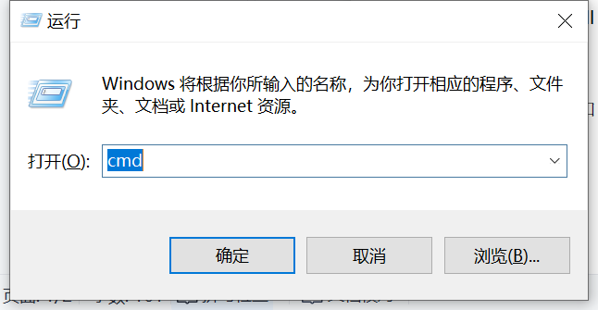

②打开cmd窗口，并在命令行输入 pip 指令

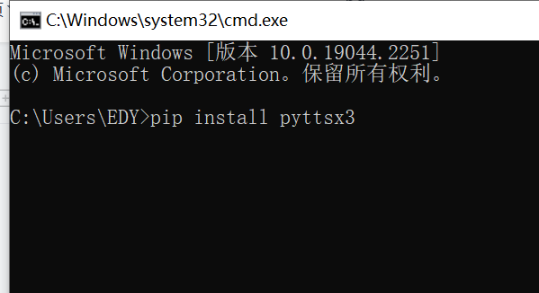

③按下回车键，安装成功会提示 successfully

注意：直接pip安装可能会出现红色报错，这个时候在第②步，输入pip指令后方加上镜像就行。

就像这样：

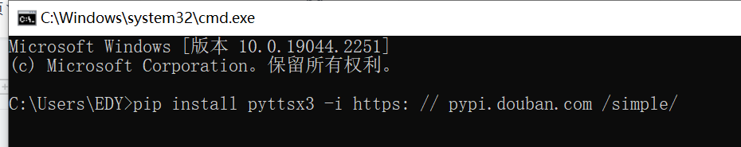

附常用镜像地址：

清华：https://pypi.tuna.tsinghua.edu.cn/simple  
阿里云：http://mirrors.aliyun.com/pypi/simple/  
中国科技大学 https://pypi.mirrors.ustc.edu.cn/simple/  
华中理工大学：http://pypi.hustunique.com/  
山东理工大学：http://pypi.sdutlinux.org/   
豆瓣：http://pypi.douban.com/simple/

1. 解释器未配置好，pycharm没有找到包

这个时候只需要再重新配置一下就可以了

①进入Pycharm的设置界面

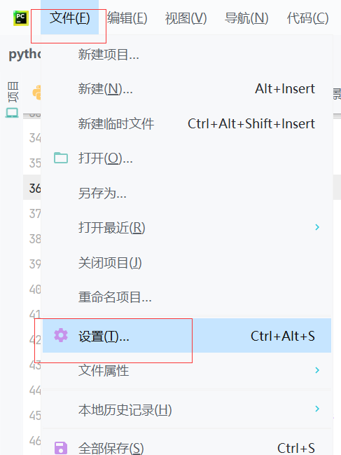

②项目-->Python解释器-->添加解释器

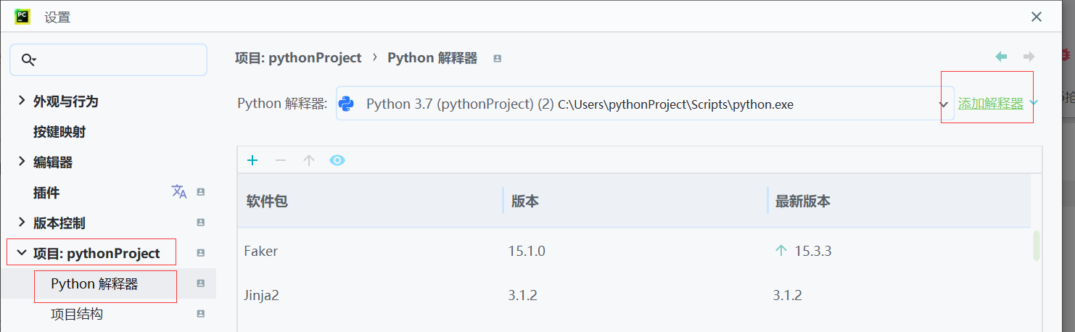

③检查解释器是否正确，然后勾选继承全站点软件包。

